Eksamensprojekt 1. Semester, Forår 2023

Multimediedesigneruddannelsen, Erhvervsakademi Aarhus

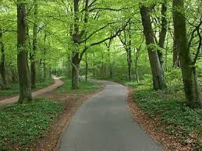

Brabrandsøen – Vandet, vejen og de skjulte perler.

Link til website: [www.---.thecupcakeclub.dk](http://www.---.thecupcakeclub.dk)

Link til Github repository:

Link til Figma prototype:

Link til videoen (YouTube):

Safa Daoudi

Andreas Kure Thorngreen (lektor – [ankt@eaaa.dk](mailto:ankt@eaaa.dk))

Sergio Da Luz Benrós (lektor – [slb@eaaa.dk](mailto:slb@eaaa.dk))

Birgitte Kirk Iversen (lektor – bki@eaaa.dk)

Antal anslag:

Antal normalsider:

Indhold

Indledning 2

Research & analyseresultater 3

Desk research 3

Mindmap 3

Field research 3

Observation 3

10 indsigter fra interviews (se bilag) 4

Målgruppebeskrivelse 4

Persona – baseret på interviews (se bilag) 5

IA 5

Sitemap (uorganiseret) 5

5

Kortsortering 6

Åben kortsortering 6

Lukket kortsortering (endelig sitemap) 6

VPC 7

Kundeprofil: 7

Værdiskaber: 8

Design - Idéudvikling START PÅ NY SIDE 9

Prototype 9

Mindmap – find 5 nøgleord 9

Moodboards – ud fra de 5 nøgleord 9

Style tiles – laves ud fra moodboard 10

Skitser – ud fra de 5 nøgleord (begrund valget) 10

10

Wireframes – Figma (interaktivt hvis der er tid til det) 11

Mock-ups – FIGMA (interaktivt hvis der er tid til det) 12

De 5 gestalt love 12

Billeder 12

Farver 12

Komposition 12

Visuelt hierarki 12

Visuel identitet 12

Programmering START PÅ NY SIDE 13

Screen shot - husk fortæl hvad man kigger på og hvorfor. 13

Wireframes med kode 13

Evaluering & Konklusion 14

Bilag 15

# Indledning

Idyllisk, fredeligt og smukt er gennemgående temaer som forbindes med Brabrandsøen og dens mange seværdigheder, som ikke alle kender til, selvom navnet er bekendt. Dette projekt forsøger at replikere de stemninger der opleves på Brabrandsøen i form af en webside som både egner sig til computeren derhjemme og mobilen. Webløsningen har til formål at hylde naturen, dyrene og de aktivitetsmuligheder søen/stien tilbyder. Der er særligt fokus på 3 områder; mulige picnic lokationer, fysiske aktiviteter og de dyr som området huser over. Som en del af projektet, er der arbejdet med research, analyse, en grundig idéudvikling med et afsæt i design og det endelige produkt er konstrueret vha. af programmeringsværktøjerne HTML5 og CSS.

# Research & analyseresultater

## Desk research

Som en del af min desk research har jeg undersøgt Brabrandsøen online. Jeg fandt frem til adskillelige foreninger der benytter sig af området og dets natur, som f.eks. idrætsforeningen SISU, SK-træningsklub, Lystfiskerforeningen AROS mm. Dette er et argument for at søen og den omkringliggende natur kan og bliver brugt til adskillelige formål. Dette motiverer dannelsen af én inspirationswebside, da en sådan general inspirationside ikke findes, men i stedet for kan findes som mange forskellige og individuelle sider der hver har deres fokus.

### Mindmap

Mindmap af de associationer forbundet med Brabrandsøen.

## Field research

### Observation

Som en del af min felt observation, observerede jeg at Brabrandsøen besøges af mange forskellige individer, som hver især benytter området på hver deres måde. Mange brugte stien til gåture, nogle fodrede ænder, mens andre tog plads på græsset eller bænkene og nød udsigterne. Det var værd at bemærke, at alder og køn ikke spiller nogen signifikant rolle, da begge køn og de fleste aldersgrupper var repræsenteret, dog med et undertal af børn og unge under 18års alderen. Som noget nyt, opdagede jeg nogle caféer og små boder i/omkring området, parkeringspladser, busstoppesteder og toiletter. Dette åbnede op for nye/flere muligheder som præsenteres for brugeren.

### 10 indsigter fra interviews (se bilag)

I forbindelse med at afklare og indsnævre en målgruppe, er der foretaget et kvalitativt interview udført på 3 individer der befandt sig på Brabrandsøen, og som tillod at lade sig interviewe. Se interviewsvar og spørgsmål i bilag 1. Baseres på disse svar, har jeg gjort 10 indsigter som tages med i dannelsen af personaen. Nogle af indsigterne var mere forventelige end andre.

Indsigterne:

* Naturen vægtes højt i fritiden.
* Naturen forbindes med ro og hygge.
* Årstiderne spiller en stor rolle for de besøgende.
* Der er et ønske om inspirationskilder om Brabrandsøen.
* Der er enighed om at der ikke er nok omtale om Brabrandsøen.
* Personerne synes at en online løsning vil være en "god idé".
* Det kunne være godt med specifikke udpegede side arealer til de besøgende.
* Der er interesse for at låne cykler.
* Ønske om spise-/cafésteder.
* Dyrene spiller en rolle for de besøgende.

### Målgruppebeskrivelse

Målgruppen består af naturglade mennesker der nyder grønne, rolige og afslappende omgivelser. Det kunne være bymennesker, der ønsker et udendørs friluftssted som tilflugt fra storbyens travlhed. Det er netop områder som disse, der ikke nødvendigvis bliver forbundet med Århus' storbys image, men som ønskes af mange. Stien og vandet med deres rige muligheder giver b.la anledning til aktiviteter ud i en store grønne natur, samt mødet med områdets ”bebor”, nemlig dyrene. De mere "aflukkede" områder, kan bruges til at afslappe og koble fra evt. som picnic lokation.

## Persona – baseret på interviews (se bilag)

## IA

### Sitemap (uorganiseret)

Før dannelsen af en webside, er det vigtigt at afklare indholdet på siden og hvordan dette skal kategoriseres. Derfor er der lavet et (uorganiseret) sitemap vha. FigmaJam, med emner forbundet med Brabrandsøen.

### Kortsortering

Jeg gennemførte en kortsortering på baggrund af min mindmap. Jeg prøvede, så vidt muligt, at uddybe temaerne fra min mindmap, med det formål at komme tættere på at opfylde user goalsene.

### Åben kortsortering

I den åbne kortsortering grupperede 1 testperson, emnerne så det gav bedst mening for testpersonen. Dette gav mig et indblik i hvordan mit indhold bliver mødt af potentielle brugere og det hjalp mig også til at forstå hvilke emner der kan grupperes sammen og hvilke der hører til et andet sted, set udefra. Denne kortsortering resulterede i 3 grupperinger. Dette trin var endnu en måde at indskrænke projektet ind til kernen og derfor fortsatte jeg med en **lukket** kortsortering (online-FigmaJam).

### Lukket kortsortering (endelig sitemap)

Med den lukkede kortsortering opstillede jeg nogle overskrifter, som blev dannet, dels i samarbejde med testpersonerne og dels vha. den åbne kortsortering. Jeg prøvede så vidt muligt at fremstille overskrifter der var intuitive/indforståede, men samtidig lokkende og dermed dragene for brugeren. Deltagerne grupperede emnerne ind under de opstillede overskrifter. Dette blev gjort i flere omgange, men her vises der 2 ”versioner” hvor f.eks. emnerne ”arrangementer” og ”dyrene” blev skrottet og hvor nogle af emnerne blev slået sammen eller udvidet. Et billede, der indeholder tekst, skærmbillede, diagram, design

Endeligt kom jeg frem til disse overskrifter, som også vil indgå i min menu.

Fysisk aktivitet

*Nyd roen*

*Mød dyrene*

### VPC

Der benyttes en dansk hjemmeside til definition på begreber og termer: <https://businessbuddy.dk/blog/value-proposition-canvas-paa-dansk/>

### Kundeprofil:

### Et billede, der indeholder tekst, skærmbillede, brev, diagram Automatisk genereret beskrivelseVærdiskaber:

# Design - Idéudvikling START PÅ NY SIDE

## Prototype

Indsæt prototype

## Mindmap – find 5 nøgleord

Ud fra dette moodboard har jeg valgt at fokusere på 5 nøgleord som tages med i de kommende design processer. Disse nøgleord giver en god overordnet stemning af hvad Brabrandsøen er og associationerne forbundet dertil. Derudover er der også en overensstemmelse mellem de 5 nøgleord og personaens user goals.

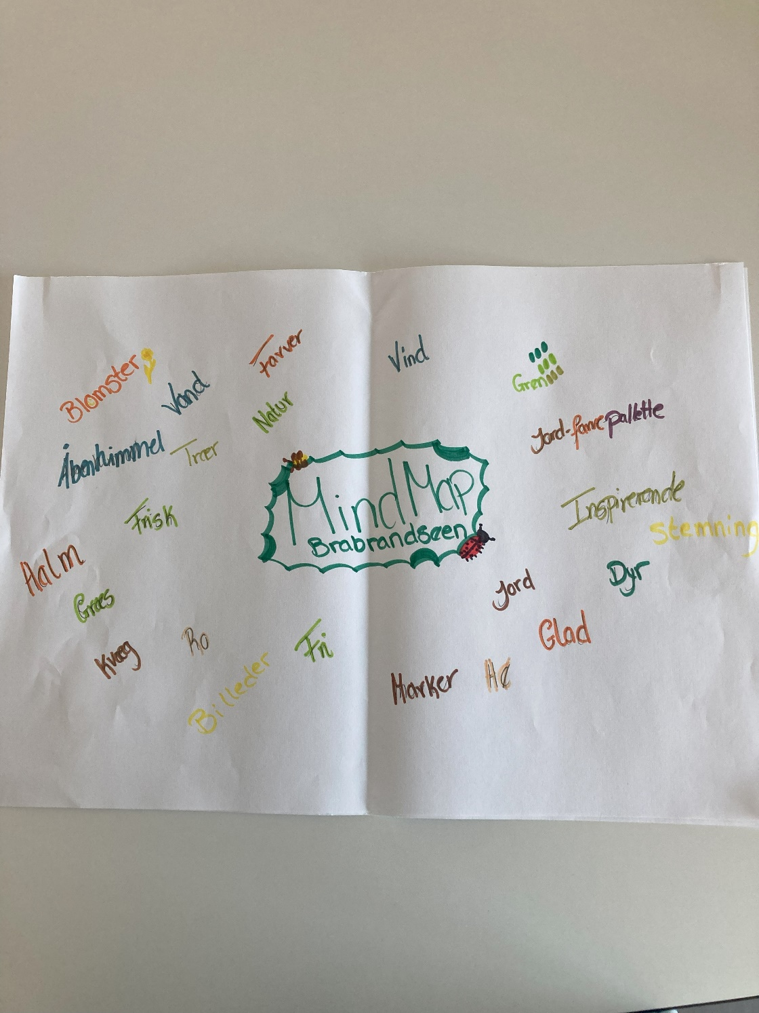De 5 nøgleord: *Naturlig, Frisk, Åben, Fredelig, Idyllisk, Rolig.*

## Moodboards – ud fra de 5 nøgleord

Målet med dette moodboard er, at forme en stemning af natur, glæde og liv. Til dette, har jeg benyttet de 5 nøgleord fra mit mindmap.

Disse nøgleord kommer til udtryk i f.eks. natur billederne­ med de **gule** halmmarker, træer, dyr og de **grønne** blade. Dette moodboard giver også en følelse af ro og idyl som symboliseres af f.eks. kvinden nederst på boardet, der med lukkede øjne, et smil på læben og åbne arme omfavner øjeblikket og omgivelserne. Boardet giver også en føles af åbenhed og friskhed med den friske vind, det **blå** vand og den åbne **blå** himmel. Friskheden kan også attribueres til billederne der indikere fysisk aktivitet, såsom de vandrende (øverst højre hjørne) og kvinden man der trækker sig (nederst venstre hjørne).

## Style tiles – laves ud fra moodboard

## Skitser – ud fra de 5 nøgleord (begrund valget)

Der er skitseret med de 5 nøgleord som inspirationskilde. Disse skitser er udvalgt, da de viser den ”stil” som mine skitser følger. Skitserne har den samme strukturelle form, men ser alligevel lidt forskellige ud, mest af alt, grundet billederne. Det er netop billederne fra Brabrandsøen som skal fremvises i større grad og derfor er der lagt meget fokus på at billederne skal fylde meget af siden – hvis ikke hele siden. I bilag ses b.la. en skitse af en anden version af forsiden, hvor links ses på siden i stedet for at være ”gemt væk” i burgermenuen. Jeg legede lidt med denne idé, fordi jeg synes det bryder lidt med design konventionerne (som jeg godt kan lide), er anderledes og som gør at siden føles homogen og dermed opretholder brugerens opmærksomhed.

## Wireframes – Figma (interaktivt hvis der er tid til det)

Disse low-fidelity wireframes, er dannet med henblik på at simplicitet og en radikal brug af billeder som baggrund, men også som stemningsdanner. Disse billeder ses ikke i wireframes, men indikeres med et logo i stedet. Af den grund kan disse wireframes have en tendens til at se ”tomme” ud, men det skyldes fraværet af billeder som ses i mock-upsene. **USER GOALS + BRUGERTEST!**

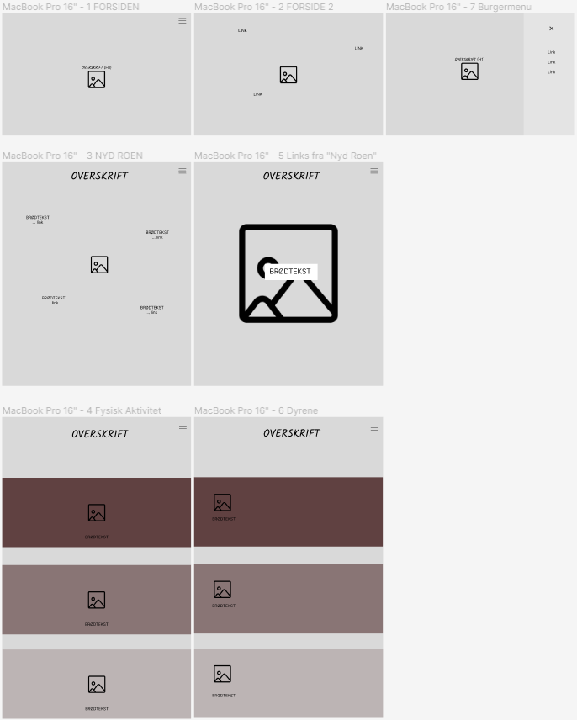

## Mock-ups – FIGMA (interaktivt hvis der er tid til det)

### De 5 gestalt love

### Billeder

### Farver

### Komposition

### Visuelt hierarki

### Visuel identitet

# Programmering START PÅ NY SIDE

## Screen shot - husk fortæl hvad man kigger på og hvorfor.

## Wireframes med kode

# Evaluering & Konklusion

# Bilag

UX & Content

Interview

*Underoverskrifterne der er markeret med* ***fed,*** *er stikord til egen brug, der siger noget om hvorfor spørgsmålet stilles og hvad det bruges til. Stikordene er ikke tilgængelige for brugerne. Derudover er alt sort skrift enten spørgsmål eller indvendinger fra intervieweren.*

*Dette er et eksempel på et interview besvaret af 1 ud af de 3 brugere.*

**Er der omtale – hvis ja, hvorfra?**

* + Hvordan kender du til stedet her?

Fra barndommen med SFO’en.

* + Hvor meget kender du til stedet?

Ikke særlig meget. Jeg ved det er et sted man kan gå turer, især om sommeren.

Jeg er særligt bekendt med andedammen herude og nogle af de små side arealer.

**Hvad er incitamentet for at besøge Brabrandsøen?**

* + Hvorfor har du valgt at kommer her ud i dag?

Fordi jeg godt kan lige at der er meget grønt og fredeligt og fordi naturen er dejlig at være midt i.

* + Kommer du her ud alene eller med andre?

Nej, jeg kommer her ud med familie og veninder.

Hvad laver i så herude?

Vi sidder og nyder naturen, spiser noget lækkert ude herude, lidt ala en picnic også kan vi godt lide at gå stien langs de indhegnede dyr.

**Afklaring af brugerens kendskab til Brabrandsøen.**

* + Hvor ofte kommer du herud?

Det kommer an på vejret.

Så du kommer mest herud når solen er ude og det er lidt varmt – er det forstået korrekt?

Ja – lige præcis.

**Specifikation af præferencer.**

* + Hvad kan du, specifikt, godt lide at lave herud? - og hvorfor.

Jeg kan godt lige at gå en tur, side og nyde vejret eller spise mad derude.

* + Er der noget du knap kan lide herude? – og hvorfor.

Der mangler nogle caféer eller og spisesteder tæt på.

**Brabrandsøen vs. aktiviteter og naturområder + uddybning.**

* + Kan du bedst lide at være ude i naturen eller vil du hellere gå på f.eks. strøget eller nede i centrum?

Jeg vil hellere gå ude i naturen – når okay hvordan kan det være?

Jamen, man får en pause fra ens hverdag, det er ikke så hektisk ude i naturen.

Man får en slags indre ro når man går ude i naturen, hvor byen godt kan være lidt stressende og larmende. ahh, ja, det kunne jeg godt forstille mig.

* + Hvis du skulle sammenligne Brabrandsøen med andre naturområder, hvor ligger Brabrandsøen så for dig?

(skala fra 1-10) – og hvorfor lige den score.

7 – og det er fordi den har stien – Okay, og er stien en god eller dårlig ting?

Det er god ting. Man kan ikke rigtigt afvige fra stien – man bliver nødt til at følge den til ende, eller os skal man vende om. Der er ikke rigtigt nogen andre alternative veje… som jeg i hvert fald kender til. Ja okay (nikkende).

**Afklaring af behov.**

* + Kunne det være interessant for dig at der er nogle aktiviteter herude, eller naturen nok i sig selv?

I forhold til hvad – jamen, i forhold til foreninger eller klubber som laver noget herude forbundet med naturen.

Altså, det er hyggeligt, men det er ikke noget der interesserer mig, men f.eks. nået med fitness ville være fedt og noget hvor man kan komme til at vide mere om hvor dyrene er– det kunne jeg godt finde på. Spændende!

**Associationer, som kan bruges til b.la design.**

* + Hvis du skulle beskrive Brabrandsøen til nogen som ikke kender stedet, hvilke ord vil du bruge?

Fredfyldt, grønt og meget stille – super tak.

**Bruger-inddragelse til brug i research af produktet**

* + Hvor mange mennesker (både indenfor og udenfor byen) tror du kender til Brabrandsøen?

Størstedelen af de folk der bor i byen, kender nok til stedet herude, fordi det er et sted man støder på i folkeskolen.

Uden byens personer, tror jeg ikke kender til byen særlig meget, men har måske hørt om det. Men jeg synes heller ikke rigtigt at der er nok omtale om stedet – det kunne jo være grunden.

Ja, måske… det kunne jo være…

* + Hvis der var mulighed for picnic i et aflukket område, eller at leje en cykel – hvor stor er sandsynligheden for at du vil udnytte de muligheder?

Det er en høj sandsynlighed – okay kan du uddybe?

Fordi når man er derude, får man lyst til at cykle og fordi de fleste ikke bor tæt på, så kommer de fleste i bil og har derfor ikke altid en cykel til rådighed. Det er igen styret af vejret. – yes…

* + Føler du, du mangler mere information/inspiration til hvad man kan bruge Brabrandsøen til?

Ja, man hørere ikke rigtigt noget om det, eller de muligheder der er herude. De fleste, inkl. mig selv, ser det bare som en slags ”forvokset” park, men jeg gad da godt vide hvad andre bruger stedet til og hvad man elles kan herude.

* + Ville denne information/inspiration være passende at finde online (både på computeren og mobilen)?

Ja, det er jo dét de fleste gør før man springer ud i noget. Det er jo ingen der vil køre hele vejen herud, for så at finde ud af at det man var interesseret i, ikke findes herude – det ville også bare være fedt, hvis man nu skulle arrangere noget med flere personer, at man ligesom får nogle idéer til hvad man kan lave – ahhh ja… okay… på den måde.

* + Hvor stor er sandsynligheden for at du eller andre, der er interesseret i grønne områder, vil bruge en side som beskriver seværdighederne herude?

Sandsynligheden tror jeg er stor, hvis man interesserer sig for at lave noget ude i naturen, så tror jeg på at mange vil bruge en side, der ligesom kunne give nogle idéer til hvad der sker og hvad man kan herude.

Design

Skitser

